Documento de Arquitectura

Cajero Automático Multi Moneda

Carlos Aliaga Alvarez

Contenido

Introducción 3

Objetivos del sistema 3

Alcance del documento 3

Audiencia 3

Arquitectura de microservicio 3

Gestión de clientes 4

Gestión Transacciones 4

Gestión Cuentas 4

Gestión Tipo de cambio 4

Seguridad 4

Manejo de transacciones 4

Escalado 4

Manejo de errores 4

Integración 4

Cumplimiento de normativa 4

Contexto 5

Fundamentos de la solución 5

Drivers de arquitectura 5

Objetivos de la arquitectura de la solución 5

Lograr la implementación de la integración de los cajeros automáticos para los clientes y usuarios del banco de la fortuna 5

Requerimientos funcionales significativos 5

4.3 Restricciones 5

Atributos de calidad 6

Disponibilidad 6

Garantizar la disponibilidad y minimizar el tiempo de inactividad no planificado para proporcionar acceso continuo a los servicios y recursos del sistema. 6

Rendimiento 6

Seguridad 6

Escalabilidad 6

Partes interesadas 6

Planteo de escenarios 7

El cliente realiza débitos en dólares americanos. 7

El cliente requiere transferir dólares a otra cuenta. 7

El cliente solicita extracto de movimientos de transacciones en ATM 7

Vistas 9

Vista Lógica 9

Vista de desarrollo 10

10

Vista física 10

Vista de casos de uso 11

## Introducción

El propósito de este documento es proporcionar una descripción detallada del diseño de un Sistema de Cajero Automático que se implementará utilizando microservicios.

El sistema brindara la posibilidad de realizar operaciones financieras de créditos, débitos y cambios de moneda para las monedas Bs y $us.

### Objetivos del sistema

El objetivo principal de un sistema de cajero automático es brindar a los usuarios una experiencia financiera eficiente y segura, permitiéndoles administrar sus cuentas y realizar transacciones en monedas diferentes.

El objetivo principal de un sistema de cajero automático es brindar a los usuarios una experiencia financiera eficiente y segura. Además, también ofrece la posibilidad de cambiar monedas extranjeras, lo que resulta conveniente para los clientes que necesitan adquirir la moneda local.

### Alcance del documento

El documento contempla:

* Arquitectura del sistema
* Servicios que serán utilizados
* Detalla de clases
* Atributos de calidad
* Diagramas de implementación.

### Audiencia

Este documento está dirigido a Gerentes de proyecto, Arquitectos de Sistemas, Desarrolladores y personas interesadas en comprender la estructura y los principios detrás del diseño de sistemas de cajeros automáticos.

### Arquitectura de microservicio

Se elige una arquitectura de microservicios entendiendo que se puede generar ganancias en

* Escalabilidad y Flexibilidad
* Desarrollo Ágil
* Facilidad de Mantenimiento
* Resiliencia y Tolerancia a Fallos
* Despliegue Continuo
* Gestión de Equipos

### Gestión de clientes

Microservicio de administración que permite la Gestión de clientes y su autenticación

### Gestión Transacciones

Microservicios de transacciones que permitan créditos y débitos en moneda local o extranjera.

### Gestión Cuentas

Microservicio de consulta que permite obtener saldos de cuentas, tipos de cambio e históricos de transacciones.

### Gestión Tipo de cambio

Microservicio para almacenar y actualizar tipos de cambios, así como de proporcionar la tasa de cambio actualizada a la fecha para la moneda correspondiente.

### Seguridad

Se implementa un sistema de cifrado de extremo a extremo. Además, control de acceso y autorización de operaciones

### Manejo de transacciones

Para garantizar la integridad de los datos al realizar transacciones se utilizará una implementación de Axon Framework para el manejo de transacciones

### Escalado

La utilización de servicios de Cloud computing permiten un escalamiento fácil de utilizar al poder asignar recursos según se requieran

### Manejo de errores

Se implementará un mecanismo de manejo de errores, que incluye reintentos y fallas. Es importante el uso de monitores que detecten y gestionen los errores que puedan darse.

### Integración

Esta arquitectura está pensada para integración con servicios externos tanto para consumo como para exposición de servicios

Cumplimiento de normativa

El sistema se realizará siguiendo la normativa vigente y las normas del regulador respecto a seguridad de la información y transacciones.

## Contexto

## Fundamentos de la solución

La solución por implementar debe contemplar lo siguiente:

* La reutilización de las APIs existentes
* Contar con mecanismos diarios de conciliación
* Ofrecer dashboards de estado de los cajeros automáticos

Patrones de la arquitectura

|  |  |  |
| --- | --- | --- |
| **Identificador** | **Título** | **Descripción** |
| D-001 | Patrón nuclear | La solución estará basada en arquitectura orientada a eventos |
| D-002 | Patrón complementario: microservicios | Se continuará usando la arquitectura actual del Banco con microservicios |
| D-003 | Patrón complementario: capas | Se continuará usando los arquetipos definidos en el Banco para garantizar el manejo de capas |
| D-004 | Patrón complementario: API Gateway | Se reutilizará el API Gateway que se tiene |
| D-005 | Patrón complementario: Data base per service | Cada microservicio tendrá su propia base de datos |
| D-006 | Patrón complementario: Observability by health check | Todos los microservicios deben poderse monitorear para tener el estado actual, poder detectar fallas y lograr la recuperación en caso necesario |
| D-007 | Patrón complementario: Infraestructura base | Se continuará usando toda la tecnología AWS que tiene el Banco |

## Drivers de arquitectura

### Objetivos de la arquitectura de la solución

### Lograr la implementación de la integración de los cajeros automáticos para los clientes y usuarios del banco de la fortuna

### Requerimientos funcionales significativos

|  |  |  |
| --- | --- | --- |
| **Identificador** | **Título** | **Descripción** |
| RQ-001 | Consulta de saldo | Los clientes y usuarios deben poder consultar su saldo en cualquier momento |
| RQ-002 | Depósito de efectivo | Los clientes y usuarios deberán poder depositar efectivo desde el cajero automático |
| RQ-003 | Transferencias | Los clientes podrán transferir montos de sus cuentas hacia otras sin importar la moneda y considerando el tipo de cambio normal o preferencial |
| RQ-004 | Consulta de movimientos | Los clientes podrán consultar los movimientos de sus cuentas |
| RQ-005 | Retiro de efectivo | Los clientes podrán retirar efectivo de los cajeros automáticos en la moneda que prefieran considerando el tipo de cambio normal o preferencial |

## 4.3 Restricciones

|  |  |  |
| --- | --- | --- |
| **Identificador** | **Título** | **Descripción** |
| RS-001 | Única sesión | Los clientes podrán utilizar un cajero automático a la vez |

## Atributos de calidad

### Disponibilidad

### Garantizar la disponibilidad y minimizar el tiempo de inactividad no planificado para proporcionar acceso continuo a los servicios y recursos del sistema.

### Rendimiento

Garantizar un buen rendimiento es crucial para ofrecer una experiencia de usuario satisfactoria por lo que el tiempo de respuesta de los servicios debe ser mínimo.

### Seguridad

Asegurar la seguridad del sistema es esencial para proteger los datos sensibles, prevenir accesos no autorizados y mantener la confianza de los usuarios.

Se implementará funciones de seguridad y control de acceso que aseguren la integridad y confidencialidad de la información del usuario.

### Escalabilidad

Este atributo es esencial para garantizar que la aplicación pueda satisfacer las necesidades de un número creciente de usuarios o de volúmenes de datos sin comprometer la calidad del servicio.

## Partes interesadas

|  |  |  |  |  |  |  |  |
| --- | --- | --- | --- | --- | --- | --- | --- |
| **Grupo** | **Cargo** | **Habilidad para generar cambio** | **Entendimiento actual** | **Entendimiento requerido** | **Compromiso actual** | **Compromiso requerido** | **Soporte requerido** |
| Comité ejecutivo | Vicepresidente ejecutivo | A | M | M | M | A | B |
| Vicepresidencias | Vicepresidencia de Negocios | A | B | A | M | M | B |
| Vicepresidencias | Vicepresidencia de Tecnología y Operaciones | M | M | A | M | A | A |
| Gerencias | Negocios | A | M | A | M | M | M |
| Gerencias | Soluciones tecnológicas | A | A | M | A | A | A |
| Lideres | Subgerentes | A | A | M | A | M | M |
| PO | Gerentes | A | M | A | M | A | A |

A: Alto, M: Medio, B: Bajo

## Escenarios

### El cliente realiza débitos en dólares americanos.

*Atributos de calidad - Usabilidad, Rendimiento, Seguridad*

* Característica del sistema que permite al cliente hacer un retiro de dinero en moneda extranjera.
* El cliente ingresa su tarjeta en el ATM y se autentica, selecciona retiro en el menú principal, luego selecciona la cuenta, el monto y la moneda en la que desea retirar.
* Se verifica la tarjeta y clave del cliente, se verifica la transacción y se calcula el monto correspondiente a bolivianos, confirmando que se tiene saldo suficiente.
* El servicio de clientes se utiliza para la autenticación del usuario.
* El servicio de transacciones se utiliza para realizar el débito a la cuenta.
* El servicio de tipo de cambio se utiliza para gestionar el tipo de cambio entre monedas.

### El cliente requiere transferir dólares a otra cuenta.

*Atributos de calidad - Usabilidad, Rendimiento, Seguridad*

* Permite al cliente transferir dólares a una cuenta en bolivianos
* El cliente inserta la tarjeta en el cajero automático e ingresa la contraseña, selecciona el método de transferencia en el menú principal, selecciona la cuenta de origen y la cuenta de destino, selecciona la moneda extranjera y la moneda a transferir.
* El sistema verifica la tarjeta del cliente
* Verifica la transacción y calcula el monto en bolivianos
* Verifica que fondos suficientes en la cuenta
* Realiza el débito de la primera cuenta y acredita en la otra cuenta
* El servicio de clientes se utiliza para la autenticación del usuario.
* El servicio de transacciones se utiliza para realizar el débito a la cuenta.
* El servicio de tipo de cambio se utiliza para gestionar el tipo de cambio entre monedas.

### El cliente solicita extracto de movimientos de transacciones en ATM

*Atributos de calidad - Usabilidad, Rendimiento, Seguridad*

* El sistema que permite al cliente obtener extractos de transacciones realizadas en ATMs.
* El cliente ingresa la tarjeta en el ATM y se identifica
* Selecciona el servicio de extracto de cuenta
* Selecciona la cuenta, elije el rango de fechas de transacción y confirma la operación.
* El sistema verifica la tarjeta del cliente
* Se realiza la operación solicitada por el usuario, e imprime y dispensa al cliente un recibo que contiene los detalles de transacciones realizados.
* El servicio de clientes se utiliza para la autenticación del usuario.
* El servicio de Gestión de cuentas se utiliza para la generación de extractos

## Vistas

### Vista Lógica

### Vista de desarrollo

### Vista física

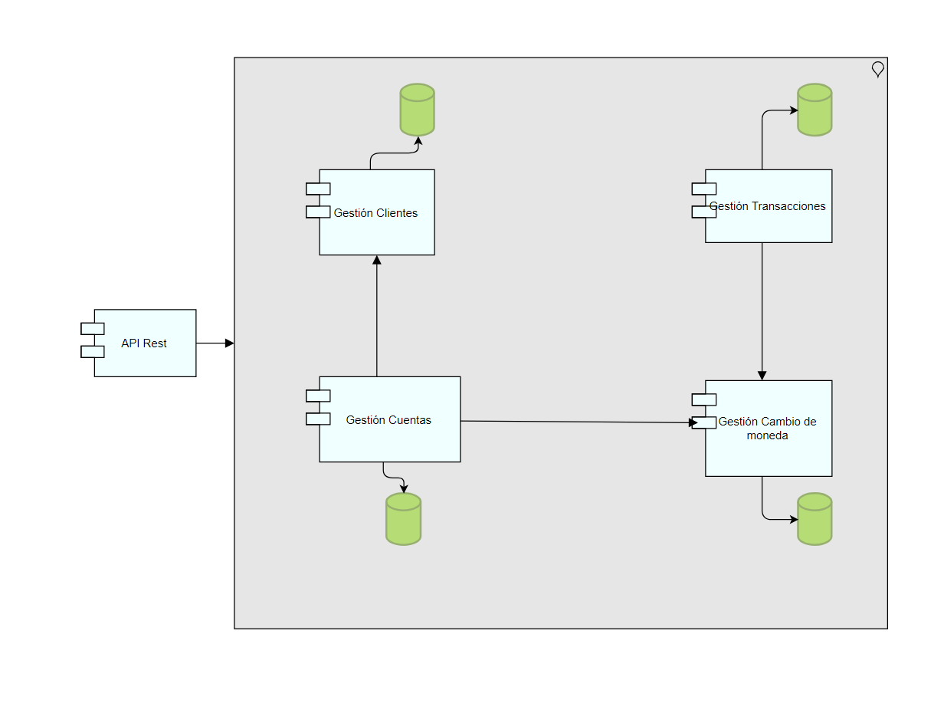

### Vista de casos de uso

